
今日动态
第三周 3月18日 星期三 晴
一、晨间入园
1.出勤：今日来园26人
2.入园情况：今天早上入园时间，26位小朋友都能保持开心愉快的情绪入园，非常棒！为小五班的宝贝们点赞！
二、集体活动：社会《开心帽和生气包》
每个人都有开心和生气的时候，开心的事情会让你大笑，可以和别人分享；生气的时候会让你的情绪大跌，心情郁闷，需要加以宣泄。所以本节活动利用游戏的方式，引导幼儿在轻松的氛围中自由讲述过去发生的情绪事件，以宣泄情绪。同时引导孩子们在了解同伴的心情故事后，学习表达自己对同伴的关心：在同伴快乐时，与他（她）分享快乐；在同伴伤心难过时，与他（她）共同承担，并给予他安慰。
三、我们的午餐
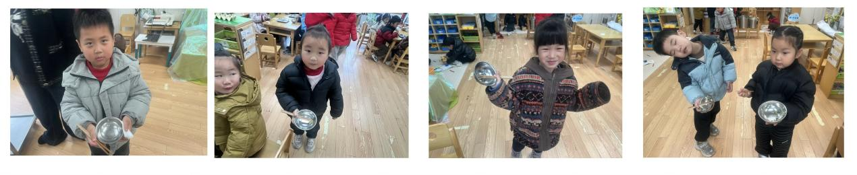
四、区域游戏
集体活动过后就是区域游戏时间，快来看看我们的游戏情况吧！小朋友们能够选择自己喜欢的区域进行游戏，在游戏结束后能够主动将玩具收拾干净，整理习惯越来越棒咯！
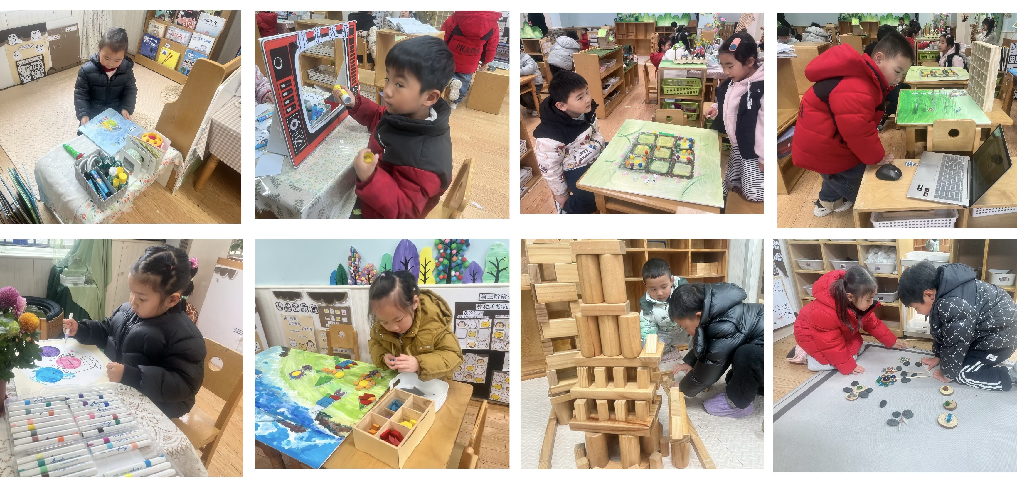
- 温馨提示
今天张先彤小朋友勇敢上台，用绘本中的细腻言语为大家分享了绘本故事《猜猜我有多爱你》。她绘声绘色、惟妙惟肖地讲述了小兔子急切地想向妈妈表达爱意，并用各种方式努力衡量爱的样子。这个温暖的故事也让大家明白：爱是藏在心里、无法用大小和距离来丈量的美好情感。彤彤勇敢大方，故事讲得生动又有爱，真棒！

